住房和城乡建设部备案号：J12569-2014 **DB**

**重庆市工程建设标准**

**DBJ50/T-178-20××**

城市道路平面交叉口设计标准

**At-grade Intersection Design on Urban Roads**

(修编征求意见稿)

**20**-**-发布 20**-**-**实施**

**重庆市住房和城乡建设委员会 发布**

**重庆市工程建设标准**

城市道路平面交叉口设计标准

**At-grade Intersection Design on Urban Roads**

**DBJ50/T-178-20××**

主编单位：重庆市市政设计研究院有限公司

批准部门：重庆市住房和城乡建设委员会

施行日期：20XX年XX月XX日

**前 言**

根据重庆市住房和城乡建设委员会《关于下达2020年度重庆市工程建设标准制订修订项目计划（第二批）的通知》（渝建标[2020]46号）文件要求，规程编制组经广泛调查研究，认真总结工程实践经验，参考有关国家标准，并在广泛充分征求意见的基础上修订本标准。

城市道路交叉口是整个城市道路系统中交通事故的多发点、交通运行的拥堵点、通行能力的控制点。科学、合理地规划设计交叉口是道路交通系统安全与畅通的决定因素之一。城市道路平面交叉口是城市道路网的咽喉，是机动车流、人流、自行车流的汇集点。在交叉口处对各种交通流的不同处理方式，不仅直接影响到作为交通弱势群体的安全和利益，也影响到机动车的通行能力，并且涉及城市用地、建设投资、环境景观、维护管理等各个方面。规范道路平面交叉口设计将给城市发展带来巨大的社会和经济效益。

本规范从2014年发布以来，对重庆市城市道路平面交叉口设计有较大的指导意义，在指导平面交叉口和设计中具有很强的可操作性；随着城市经济的发展，智能设施技术的成熟，以及国标的更新，认真总结工程实践经验，参考有关国家标准，并在广泛充分征求意见的基础上修订本标准。

本标准修订的主要技术内容是：1增加具代表性机动车车辆、非机动车辆、三轮车外廓尺寸；2细化平面交叉口设计流程；3 细化交叉口分类及选型方式；4 根据重庆市实际情况细化设计指标；5 完善无障碍通道设计；6 交通管理设施基本要求。

本规范由重庆市住房和城乡建设委员会技术归口单位负责管理，授权由主编单位重庆市市政设计研究院有限公司负责具体解释。本规范的主编单位为重庆市市政设计研究院有限公司(地址:重庆市洋河一村69号，邮编400020，电话023-67737085)

本标准（规程、规范）主编单位、参编单位、主要起草人和审查专家：

主编单位： 重庆市市政设计研究院有限公司

参编单位：

主要起草人： 张国庆、陈德玖、宋少贤、祝烨、龚丽俨、李翔、高兴中、俞仁怡、谢梅艳、刘鑫、余爽

审查专家：

**目 录**

1 总则 5

2 术语 6

3 一般规定 8

4 平面交叉口设计流程 10

5 平面交叉口选型 12

5.1平面交叉口分类 12

5.2交叉口选型 13

5.3平面交叉口视距 14

5.4相邻地块出入口接入 15

6 平面交叉口几何设计 16

6.1一般规定 16

6.2进出口道设计 17

6.3交通渠化设计和交通岛设置 23

6.4人行过街设施设置 25

6.5无障碍设施设置 29

6.6公交停靠站设置 31

6.7交通管理设施 34

本规程用词说明 35

引用标准名录 36

**Contents**

1 Introduction 5

2 Phrases 6

3 General Requirements 8

4 Design Process For At-grade Intersections **错误！未定义书签。**

5 Type Selection Of At-grade Intersections **错误！未定义书签。**

5.1 Intersection Classification **错误！未定义书签。**

5.2 Intersection Type Selection **错误！未定义书签。**

5.3 Sight Distance **错误！未定义书签。**

5.4 Access Control **错误！未定义书签。**

6 Geometric Design Of At-grade Intersections **错误！未定义书签。**

6.1 General Requirements **错误！未定义书签。**

6.2 Inbound Lane Design **错误！未定义书签。**

6.3 Channelization And Traffic Islands **错误！未定义书签。**

6.4 Crosswalk **错误！未定义书签。**

6.5 Curb Ramp **错误！未定义书签。**

6.6 Bus Stop **错误！未定义书签。**

6.7 Traffic management facilities **错误！未定义书签。**

Explanation Of Wording **错误！未定义书签。**

List Of Quoted Standards And Guides **错误！未定义书签。**

Explanation Of Provisions **错误！未定义书签。**

# 1 总则

**1.0.1**针对山地城市特点，为科学、合理地设计城市道路平面交叉口，实现技术先进、安全高效、经济适用的目的，特编制本规范。

**1.0.2**本规范适用于重庆市域范围内城市道路新建及改扩建道路平面交叉口的设计、评估及改善活动。

1新建道路平面交叉口设计应按照本规范执行。

2改扩建平面交叉口，受具体条件限制时，经技术、经济、交通安全评估，可作适当调整。

**1.0.3**城市道路平面交叉口设计应贯彻“以人为本”、“绿色低碳”、“和谐有序”、“智能集约”的理念。

**1.0.4**城市道路平面交叉口设计方案应综合考虑交叉口位置、用地、使用者构成、交通量及交通流向、工程投资等技术、经济因素，确保人车通行安全有序。

**1.0.5**城市道路平面交叉口设计，除应符合本规范外，尚应符合国家、重庆市现行有关标准的规定。

**1.0.6**为安全、有序、高效、顺畅的组织交通，在道路红线范围内进行的空间资源、时间、环境资源、附属设施等要素的系统整合、协调布局及有序组织。

# 2 术语

**2.0.1停车视距(StoppingSightDistance)**

同一车道上，车辆行驶时遇到前方障碍物而必须采取制动停车时所需要最短行车距离。

**2.0.2交叉口视距(IntersectionSightDistance)**

亦称视距三角形，是由相交道路上的停车视距所构成的三角形。在其范围内不能有任何阻挡驾驶员视线的障碍物，以保证行车安全。

**2.0.3平面交叉口进口道、出口道(IntersectionIncomingLaneandOutgoingLane)**

平面交叉口处流入交叉口的车道为进口道，流出交叉口的车道为出口道。

**2.0.4二次过街(TwiceCrossing)**

为确保行人安全，在人行横道上设置行人安全岛，把人行横道分为两部分，让行人有条件利用安全岛分段完成横穿较宽道路的过街形式。

**2.0.5路缘石(Curb)**

路缘石是设置在中间分隔带、两侧分隔带及路侧带两侧的界石。

**2.0.6路缘带(MarginalStrip)**

位于车行道两侧与车道相衔接的用标线或不同路面颜色划分的带状部分，其作用是保障行车安全。

**2.0.7渠化设计(ChannelizationDesign)**

以消除交叉口各向交通流间的相互干扰、使交通流顺畅和安全为目的，运用标线、标志和实体设施对交通流按流向作分流和导向设计，设计内容包括车道功能划分、导向标线和导流岛等。

**2.0.8交通岛(TrafficIsland)**

为渠化、分隔交通流和提供行人过街驻足而设置在路面上的各种岛状设施。一般用混凝土围砌成高出路面的构筑物，也可用标线在路面上画出岛状空间。按其功能可区分为导流岛、安全岛等。

**2.0.9信号周期(SignalCycle)**

交通信号灯各灯色显示的一个完整过程。

**2.0.10信号相位(SignalPhase)**

交通信号周期内给同时放行的车辆和（或）行人分配通行权的一段时间。

**2.0.11展宽（widened）**

在平面交叉口范围内，为满足交叉口综合功能设计而进行的道路加宽。

**2.0.12展宽段（widenedsegment）**

在平面交叉口范围内，道路平行展宽的路段。

**2.0.13展宽渐变段(wideingtransitionsegment)**

在平面交叉口范围内，连接道路标准段与展宽段之间的过渡路段。

**2.0.14步行交通系统（Pedestriantransport）**

人行道、步行街、人行空中连廊、人行地下通道、交通广场及人行过街设施组成的行人步行系统。

**2.0.15缘石坡道（Curbramp）**

为了避免人行道路缘石带来的通行障碍，方便行人通行的坡道。

# 3 一般规定

**3.0.1**平面交叉口的设计范围是指构成交叉口各相交道路的相交部分，包括进出口道展宽段、展宽渐变段以及相邻公交停靠站所共同围成的区域。

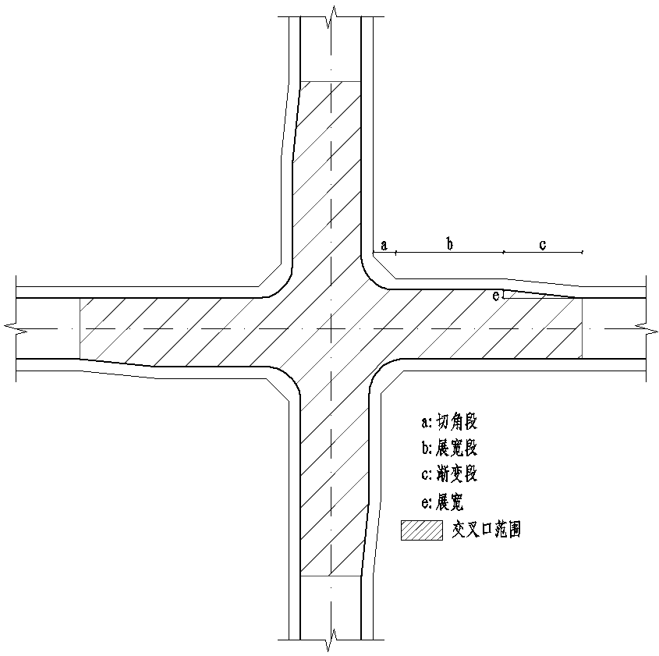

**图3-1设计范围**

**3.0.2**平面交叉口的设计车辆外廓尺寸和运行性能应具有代表性。机动车设计车辆类型及其外廓尺寸应符合表3-1的规定，非机动车设计车辆类型及其外廓尺寸应符合表3-2的规定。

表3-1机动车设计车辆类型及其外廓尺寸

|  |  |  |  |  |  |  |
| --- | --- | --- | --- | --- | --- | --- |
| 车辆类型 | 总长（m） | 总宽（m） | 总高（m） | 前悬（m） | 轴距（m） | 后悬（m） |
| 小客车 | 6 | 1.8 | 2 | 0.8 | 3.8 | 1.4 |
| 公交车 | 12 | 2.5 | 4 | 1.5 | 6.5 | 4 |
| 大型客车 | 13.7 | 2.55 | 4 | 2.6 | 6.5+1.5 | 3.1 |
| 铰接客车 | 18 | 2.5 | 4 | 1.7 | 5.8+6.7 | 3.8 |
| 载重汽车 | 12 | 2.5 | 4 | 1.5 | 6.5 | 4 |
| 铰接列车 | 18.1 | 2.55 | 4 | 1.5 | 3.3+11 | 2.3 |

表3-2非机动车设计车辆类型及其外廓尺寸

|  |  |  |  |
| --- | --- | --- | --- |
| 车辆类型 | 总长（m） | 总宽（m） | 总高（m） |
| 自行车 | 1.93 | 0.6 | 2.25 |
| 三轮车 | 3.4 | 1.25 | 2.25 |

*工业园区宜根据园区性质确定标准车型，有特殊通行要求的交叉口，其设计车辆经论证确定。

**条文说明：**根据GB55011一2021更新车辆外轮廓尺寸要求，增加非机动车外轮廓尺寸。

**3.0.3**城市道路平面交叉口设计采用的计算车速应视车流行驶方向而定，直行车的计算车速宜取道路路线设计车速的0.7倍，且与路线设计车速之差不大于20km/h；右转车辆的计算车速宜取路线设计车速的0.5倍，左转车辆的车速宜取15—25km/h，相交道路等级越低，计算车速宜取低值。

**3.0.4**平面交叉口设计时，应采用高峰小时内的信号周期平均到达量；新建道路交叉口，应采用规划预测交通量；改扩建及治理道路交叉口，应采用在实测交通流量的基础上预测的远期交通流量；非信号交叉口设计交通量可用交叉口所处道路路线的设计交通量。

**3.0.5**新建平面交叉口应根据该交叉口所处地理位置、拆迁情况等条件，整体设计分期实施。

**3.0.6**平面交叉口进口道车道及渠化设计，应根据其流入交通的流量、流向及相交道路类别确定进口道车道数，划分车道功能。

**3.0.7**平面交叉口几何设计应与交通信号控制及交通标志、标线等管理设施设计同步进行。

**3.0.8**新建平面交叉口的规划不宜出现超过四个进口道的多路交叉口、畸形交叉口；斜交交叉口的交角不应小于45度。

**3.0.9**平面交叉口设计应紧凑布置，以减少行人过街距离；交叉口设计应满足无障碍通行要求。

**3.0.10**采用智能交通控制的平面交叉口，其几何线形设计应满足智能交通设施的要求。

**3.0.11**平面交叉口设计应满足各类管线工程和防洪排涝要求。

**3.0.12**平面交叉口设计应符合《城市道路照明设计标准》CJJ45的相关要求。

**3.0.13**平面交叉口设计中，空间条件应与功能需求相协调，应根据城市与交通发展阶段的需求动态调整，符合综合功能设计的连续性、一致性和协调性的要求。

# 4 平面交叉口设计流程

**4.0.1**城市道路平面交叉口设计流程主要包括三个阶段：交通分析、交叉口几何设计及交通设施设计阶段，如图4-1。

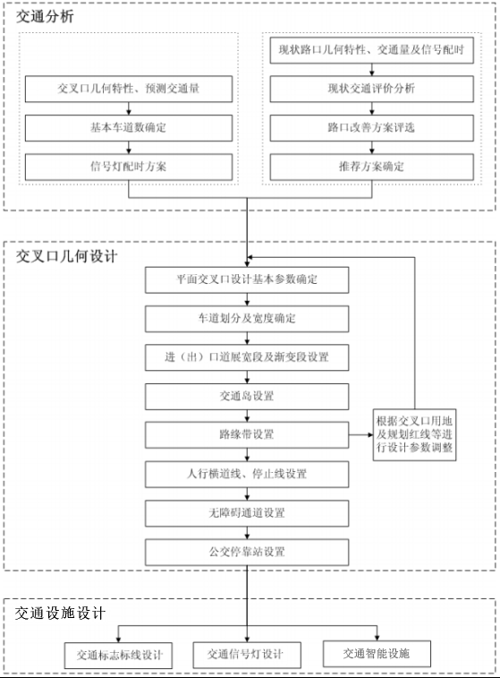

**图4-2平面交叉口设计流程**

**4.0.2**交叉口交通分析包含交通量预测、交通组织设计以及交通运行分析。

**4.0.3**交叉口几何设计包括设计基本参数的确定，车道划分、进（出）口道展宽段及渐变段、交通岛、路缘带、人行横道线及停止线、无障碍通道和公交停靠站等的设计。

**4.0.4**交通控制设计包含交通控制方式选择及与之相适应的标线、标志及信号灯设计。

**4.0.5**交通控制方式主要包括信号灯控制、让行控制以及无控制三种方式。

**4.0.6**平面交叉口交通标线主要包括路面中心线、进出口道标线、机动车左转弯导向线、人行横道线、公交停车港标线、减速标线、停车位标线等。

**4.0.7**进口道标志主要包括交叉路口预告标志、分向行驶车道标志、道路名标志、人行横道标志、让行标志等；出口道标志主要包括禁停标志、限速标志、注意行人标志等。

# 5 平面交叉口选型

**5.1平面交叉口分类**

**5.1.1**按交叉口形状分为：

1.十字型路口 2.T型路口 3.Y型路口

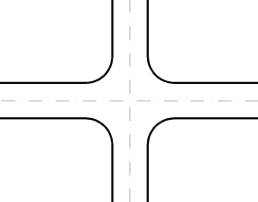 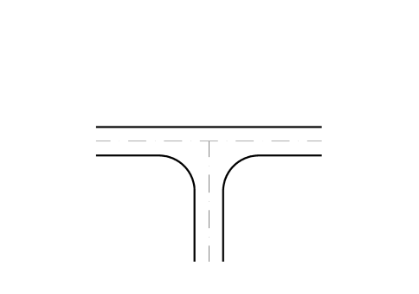 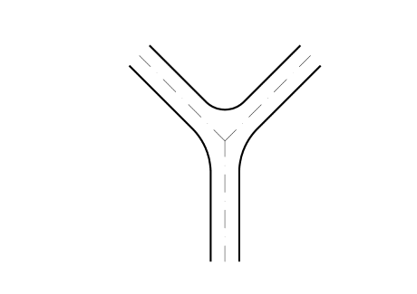

4.X型交叉 5.错位交叉 6.斜交错位交叉

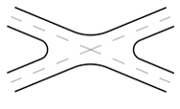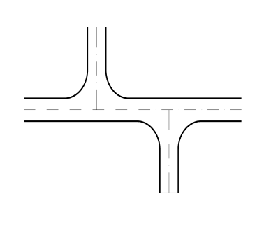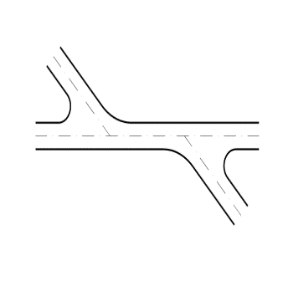

1. 下折腿式交叉 8.上折腿式交叉 9.环形交叉

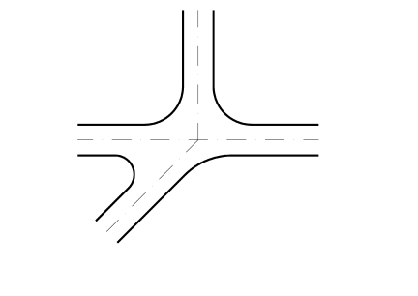 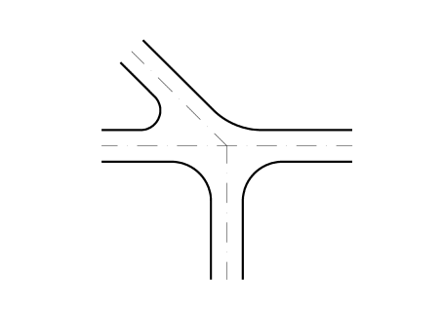 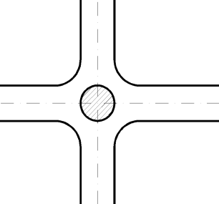

**5.1.2**按相交道路等级分为：

|  |  |  |  |
| --- | --- | --- | --- |
| 相交道路等级 | 主干路 | 次干路 | 支路 |
| 主干路 | 主—主交叉口 | 主—次交叉口 | 主—支交叉口 |
| 次干路 | —— | 次—次交叉口 | 次—支交叉口 |
| 支路 | —— | —— | 支—支交叉口 |

**5.1.3**按交通控制方式分为：

A型——信号控制交叉口

平A1类：信号控制交叉口应分为进、出口道展宽交叉口。

平A2类：进、出口道不展宽交叉口。

平A3类：进口道均展宽，主要道路出口道展宽。

平A4类：进口道展宽，出口道不展宽。

B型——无信号控制交叉口

平B1类：次要道路只准右转通行交叉口。

平B2类：减速让行或停车让行标志交叉口。

平B3类：全无管制交叉口。

**条文说明**：B型交叉口是否需要展宽参照交叉口选型的相关规定，不再根据展宽与否分类。

C型——环行交叉口

**5.2交叉口选型**

不同等级道路相交形成的平面交叉口，其交通控制方式应符合下列规定。

**表5-1平面交叉口选型表**

|  |  |  |  |  |
| --- | --- | --- | --- | --- |
| 平交口类型 | 四路交叉 | | 三路交叉 | |
| 选型 | 展宽 | 选型 | 展宽 |
| 主—主交叉口 | 平A1 | —— | 平A1、平A2 | —— |
| 主—次交叉口 | 平A3 | —— | 平A3、平B1 | 平B1应展宽主要道路进、出口道 |
| 主—支交叉口 | 平B1 | 主要道路进、出口道均展宽 | 平B1 | 主要道路进、出口道均展宽 |
| 次—次交叉口 | 平A4 | —— | 平A4 | —— |
| 次—支交叉口 | 平A4、A2、B1、B2 | —— | 平A2、B1、B2 | —— |
| 支—支交叉口 | 平A2、B2、C | —— | 平A2、B2、B3、 | —— |

**条文说明**：表格中A型交叉口展宽与否根据其类型确定，B型交叉口是否展宽参照上表执行，未特别说明的可不展宽。选型时，还应结合交通量、规划用地、道路接入许可要求等因素综合考虑，除具有特殊景观要求的交叉口外，一般不推荐采用环形交叉口。

**5.3平面交叉口视距**

**5.3.1**平面交叉口转角处规划红线宜做成圆曲线或切角斜线，并须满足交叉口视距三角形要求。交叉口视距三角形范围内，不得有任何高出道路断面最低点标高1.2m视线障碍物。交叉口视距三角形见图5.4.1-1、图5.4.1-2、图5.4.1-3(图中SS为停车视距)。

 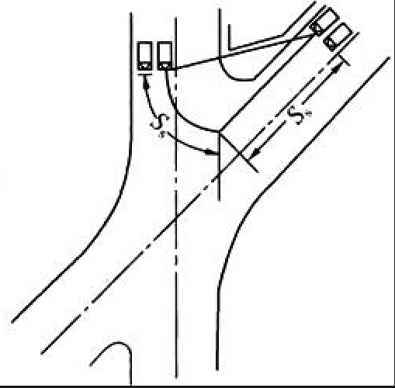

图5.3.1-1十字平面交叉口视距三角形 图5.3.1-2 X形平面交叉口视距三角形

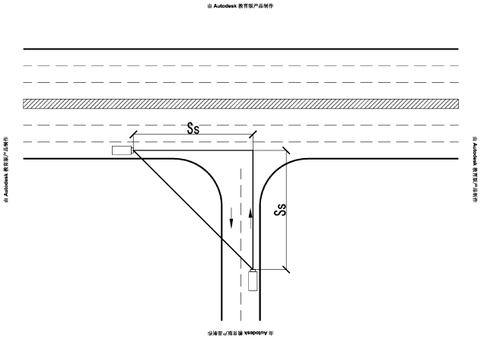

图5.3.1-3右进右出平面交叉口视距三角形

**条文说明**：图中SS—停车视距，右进右出平面交叉口若无法满足交叉口视距要求，应拓展出口道，作为支路右转进入主干路车辆的专用车道。在不严重影响驾驶员视线的情况下，可以规划布设交通信号灯杆、交通标志等高出道路平面标高1.2m的必要的交通设施。

**5.3.2**交叉口停车视距如表5-2。

**表5-2交叉口停车视距**

|  |  |  |  |  |  |  |  |  |
| --- | --- | --- | --- | --- | --- | --- | --- | --- |
| 设计速（Km/h） | 60 | 50 | 45 | 40 | 35 | 30 | 25 | 20 |
| 停车视距（m） | 75 | 60 | 45 | 40 | 35 | 30 | 25 | 20 |

**5.3.3**当相交道路的纵坡大于3%时，交叉口停车视距应按表5-3中的调整系数调整。

**表5-3道路纵坡调整系数**

|  |  |  |  |  |  |
| --- | --- | --- | --- | --- | --- |
| **道路纵坡（%）** | **道路设计速度Km/h** | | | | |
| **20** | **30** | **40** | **50** | **60** |
| -6 | 1.1 | 1.1 | 1.1 | 1.1 | 1.1 |
| -5 | 1.0 | 1.0 | 1.1 | 1.1 | 1.1 |
| -4 | 1.0 | 1.0 | 1.0 | 1.1 | 1.1 |
| -3～+3 | 1.0 | 1.0 | 1.0 | 1.0 | 1.0 |
| +4 | 1.0 | 1.0 | 1.0 | 1.0 | 0.9 |
| +5 | 1.0 | 1.0 | 1.0 | 0.9 | 0.9 |
| +6 | 1.0 | 1.0 | 0.9 | 0.9 | 0.9 |

**条文说明：**交叉口视距三角形停车视距与《城市道路交叉口规划规范》GB50647-2011及《城市道路交叉口设计规程》CJJ152-2010一致。《城市道路交叉口规划规范》GB50647-2011及《城市道路工程设计规范》CJJ37-2012中对交叉口进口道的坡度规定为一般宜小于或等于2.5%，困难情况下可采用3%，山区可根据具体情况适当增加，但并没有给出具体如何调整。参照美国《AASHTO—APolicyonGeometricDesignofHighwaysandStreets），当相交道路的纵坡度大于3%时，交叉口停车视距应按表5-3中的调整系数调整。

**5.4相邻地块出入口接入**

**5.4.1**在交叉口展宽段和展宽渐变段范围内不应设置机动车出入口。

**5.4.2**交叉口无展宽段，道路沿线地块的机动车出入口中线距离路缘石曲线端点的长度不应小于表5-4中数值。

表5-4机动车出入口距交叉口最小距离

|  |  |  |  |
| --- | --- | --- | --- |
| 道路类别 | 主干道 | 次干道 | 支路 |
| 距离(m) | 70 | 50 | 30 |

**条文说明：**根据《重庆市城市规划管理技术规定》机动车出入口不宜在主干路上开口。根据民用建筑设计统一标准GB50352-2019第4.2.4条“1中等城市、大城市的主干路交叉口，自道路红线交叉点起沿线70m范围内不应设置机动车出入口。”

# 6 平面交叉口几何设计

**6.1一般规定**

**6.1.1**交叉口几何设计应根据交通量、相交道路等级、交叉口所处区域位置及用地条件合理确定交叉口的通行能力和服务水平。

**6.1.2**应做好交叉口范围的交通功能设计与周边地块的衔接设计，并优化交叉口红线内外的城市空间，且应满足安全视距要求。

**6.1.3**应为所有的使用者提供良好的视野，并具有明晰的路权，方便使用者安全高效通过。

**6.1.4**机动车和非机动车交叉口设计交通量，应采用高峰小时内高峰15min换算的小时交通量；人行过街设计交通量，应采用高峰小时内信号周期平均到达量。

**6.1.5**交叉口范围内的道路纵坡不宜大于3%，困难情况下不应大于4%。支路接入主干路，且支路右进右出时，不受此限制。山区城市道路等特殊情况，在保证行车安全的条件下可适当增加。

**6.1.6**平面交叉口竖向设计应综合考虑行车舒适、排水畅通、与周围建筑物标高协调等因素，合理确定交叉口设计标高。宜以相交道路中线交点的标高作为控制标高。相交道路中主要道路的纵坡度宜保持不变，次要道路纵坡度服从主要道路。

**6.2****进出口道设计**

**6.2.1**平面交叉口可采用机动车车道功能划分、进口道展宽、进口道中心线偏移、压缩进口道中央分隔带宽、行人二次过街、交通信号控制相位方案、交通标志标线、交通分隔与导流设施等方法和措施来提高通行效率和保障交通安全，如图6-1。

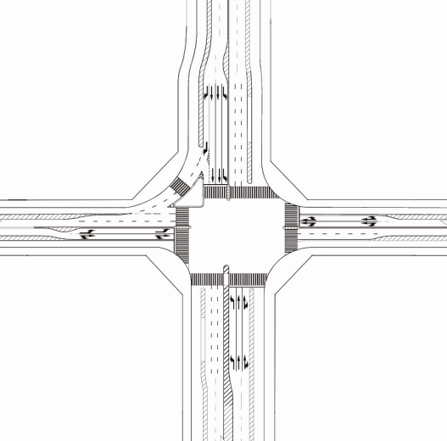

图6-1交叉口进出口道设计示意

**6.2.2**新建和改扩建交叉口进口道展宽设计时，应保证进口道直行车道与前方出口道车道对齐，如图6-2；改扩建及治理交叉口若条件受限，进口道左右转车道位置可适当调整，并设置导流线。

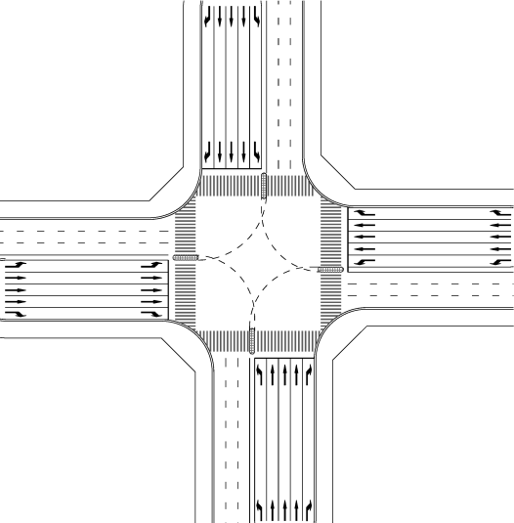 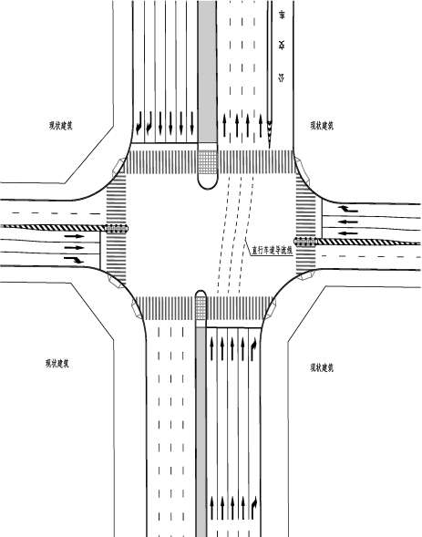

图6-2交叉口进出口直行车道对齐图 图6-3改建交叉口进出口直行车道设置导流线

**条文说明**：交叉口直行进口车道与其匹配的直行出口车道须对齐，以避免直行车辆在交叉口中间转换车道或调整方向，如果交叉口建设条件受到严格限制，应加以明显的导流标线引导车辆，如图6-3所示。

**6.2.3**确定交叉口进口道车道数应遵循以下原则：

1、应根据进口道通行能力与上游路段通行能力相匹配，与相邻交叉口相协调。：

2、进口道展宽段应为左转、直行和右转车辆的分车道行驶和信号分别控制预留条件。

3、新建及改扩建交叉口应根据各交通流向的预测流量来确定进口道展宽段所需的车道数。治理交叉口实施条件受限时，应根据实测的各交通流向的流量及可实施的治理条件来确定，可考虑车流混合车道。无交通量数据时，可按表6-1取值。

表6-1交叉口进口道车道数

|  |  |  |  |  |
| --- | --- | --- | --- | --- |
| 相交道路等级  道路等级及进口道分类 | | 主干道 | 次干道 | 支路 |
|
| 主干道 | 直行车道数 | 与路段  车道数一致 | 与路段  车道数一致 | 与路段  车道数一致 |
| 右转车道数 | 1～2 | 1 | 0～1 |
| 左转车道数 | 1～3 | 1～2 | 1 |
| 次干道 | 直行车道数 | 不少于  路段车道数 | 不少于  路段车道数 | 与路段  车道数一致 |
| 右转车道数 | 1 | 0～1 | 0～1 |
| 左转车道数 | 1～2 | 1 | 0～1 |
| 支路 | 直行车道数 | 1～3 | 1～3 | 1～2 |
| 右转车道数 | 0～1 | 0～1 | 0～1 |
| 左转车道数 | 0～1 | 0～1 | 0～1 |

**条文说明**：当高峰15分钟内每信号周期左转车平均流量达2辆时，宜设左转专用车道；当每信号周期左转车平均流量达10辆，或需要的左转专用车道长度达90m时，宜设两条左转专用车道。左转交通量特别大且进口道上游路段车道为4条或者4条以上时，可酌情考虑设3条左转专用车道。当高峰15分钟内每信号周期右转车平均流量达4辆时，宜设右转专用车道。

**6.2.4**进口道宽度设置

1、进口道车道宽度确定应按照车型种类及车型比例合理选择。

2、小客车车行进口道宽度可采用3m，改建工程特殊困难情况下不得小于2.75m；

3、混行车和铰链车通行的车道在左、右转专用车道宜采用3.25m，并不得小于3m。

条文说明：进口道每条车道的宽度可较路段上略窄，直行车道可较左转、右转车道略窄。

4、转角导向交通岛右侧右转专用车道应按设计速度、车辆种类及转弯半径大小作车道加宽。

**6.2.5**当高峰15分钟内每信号周期左转车平均流量达2辆时，宜配以左转专用车道。进口道左转专用车道的设置可采用如下方式：

1、偏移道路中心线，新增左转专用车道。

2、压缩中央分隔带，新增左转专用车道。

3、在直行车道上划分出左转专用车道。

4、向右展宽进口道，新增左转专用车道。

**条文说明**：压缩后的中央分隔带宽度应满足行人过街驻足空间的要求，在新建交叉口至少为1.5m，在改扩建交叉口至少为1.25m，其端部宜为半圆形，可设置为行人二次过街岛。在信控交叉口可通过交通标线设置左转待转区提高车辆左转的效率，如图6-4所示。道路现状不具备配置左转专用车道的条件、只得配置直、左混行车道时，应采用单向左转和直行相位，使直、左车可同时驶出停车线。

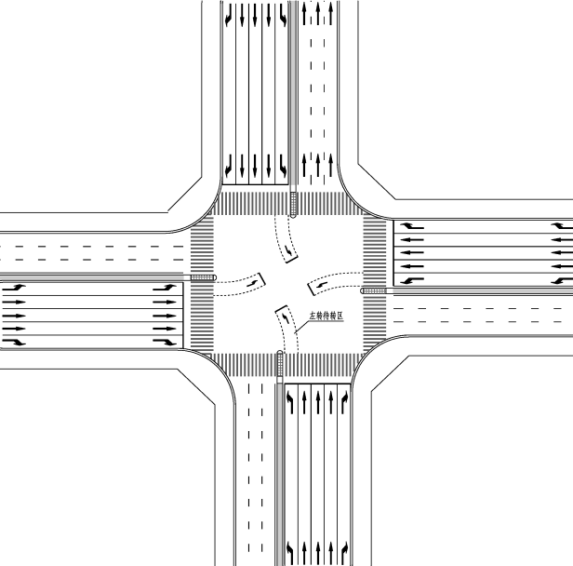

图6-4平面信控交叉口左转待转区

**6.2.6**进口道右转专用车道的设置可采用如下方式：

1、宜向进口道右侧（靠人行道一侧）新增右转专用车道。

2、改建及治理交叉口，可通过缩减进口道车道宽度，在直行车道上划分出右转专用车道。

**6.2.7**进口道车辆调头设置应符合下列规定：

1、一般路段车辆调头需求较小，可利用左转车道调头。

2、进口道左侧对向出口道有3条及以上车道，以及出口道只有2条车道但有条件满足车辆掉头操作，可设置调头专用道。

**条文说明**：鉴于重庆市道路连通性较差的特点，在双向6车道及以上的道路，以及有条件的双向4车道的交叉口鼓励设置掉头车道。当车辆调头需求较小时，调头车辆可利用左转车道掉头。若对向交通流没有足够的空档，并且在调头车道或中央分隔带的排队车道不能为调头车辆提供足够的排队空间；调头车辆的视距不满足要求；或当调头车道的半径小于调头所需的半径时，应对调头交通进行信号控制。

3、若由相邻交叉口信号控制产生的对向直行交通流空档可以被调头车辆利用，宜设置调头专用道；

4、交叉口间距不足100m时，禁止掉头。相邻交叉口应统一协调组织掉头。

**6.2.8**进口道长度的确定应遵循以下原则：

1、进口道长度La包括展宽段长度Ls和展宽渐变段长度Ld两部分，如图6-5。

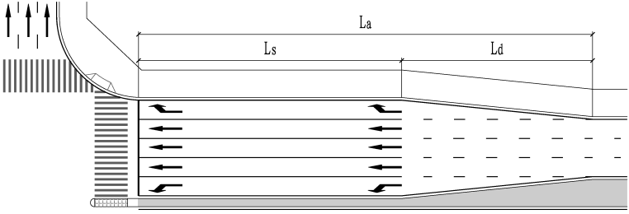

图6-5进口道展宽示意图

2、新建或改扩建交叉口进口道，单车道展宽渐变段长度可按表6-2取值。

表6-2进口道展宽渐变段长度

|  |  |  |  |
| --- | --- | --- | --- |
| 相交道路  交叉口 | 展宽渐变段长度（m） | | |
| 主干道 | 次干道 | 支路 |
| 主-主交叉口 | 30～50 |  |  |
| 主-次交叉口 | 20～40 | 20～40 |  |
| 主-支交叉口 | 15～30 |  | 15～30 |
| 次-次交叉口 |  | 15～30 |  |
| 次-支交叉口 |  | 15～30 | 15～30 |
| 支-支交叉口 |  |  | 15～30 |

**条文说明**：若展宽多个车道，宜根据展宽的宽度及展宽渐变率取值。在交叉口设计中，或者路段设计车速高的路段，展宽渐变率多采用1/10-1/15。而根据研究表明，较长的渐变段会诱使直行车辆进入转弯车道，而且在城市高峰小时，交叉口的车速一般都比较低，使用更小的渐变率可以留出更多的空间给展宽段。特别在速度比较慢的支路和次干道，渐变率可以控制到1/5-1/10。

3、新建或改扩建交叉口进口道展宽段长度，应根据交通分析获得的进口道车辆排队长度来计算，展宽段长度Ls最小长度应保证左转或右转车不受相邻侯驶车辆排队长度的影响，展宽段长度Ls可由下式确定：

L=9N

N—高峰15分钟内每一信号周期的左转或右转车的第85百分位排队车辆数。当需设两条转弯专用车道时，展宽段长度可取一条专用车道长度的50%。

4、无车辆排队长度数据时，信控交叉口进口道展宽段长度可参考表6-3取值。

表6-3进口道展宽长度

|  |  |  |  |
| --- | --- | --- | --- |
| 相交道路  交叉口 | 展宽长度（m） | | |
| 主干道 | 次干道 | 支路 |
| 主-主交叉口 | 80～120 |  |  |
| 主-次交叉口 | 70～100 | 50～70 |  |
| 主-支交叉口 |  |  |  |
| 次-次交叉口 |  | 50～70 |  |
| 次-支交叉口 |  | 30～50 | 25～35 |
| 支-支交叉口 |  |  | 20～30 |

5、无信控交叉口进口道展宽，应根据交通分析获得的高峰小时平均每2分钟排队长度来计算。在货车比例高于10%的路段，展宽段至少需容纳2辆小客车或者一辆大货车。

**6.2.9**交叉口出口道设计应遵循以下原则：

1、新建及改扩建交叉口的出口道车道数应与上游各进口道同一信号相位流入的最大进口车道数相匹配。

2、出口道每条车道宽度宜与路段车道宽度保持一致，治理性交叉口出口道宽度不应小于3.25m。

**条文说明**：交叉口出口道车道宽度一般要大于进口道车道宽度，便于驾驶员识别其车道位置，和规范车辆的行驶轨迹，避免车辆在交叉口处出现交织，变换车道等情况。

3、出口道为干道，相邻进口道有右转专用车道时，出口道宜设置右转专用出口道。

4、在无展宽段的出口道设置公交停靠站时，应按港湾式公交停靠站要求设置；在有展宽段的出口道上设置公交停靠站时，应将公交停靠站与展宽车道作一体化设计。

5、右转专用出口道总长度由展宽段和展宽渐变段组成。出口道展宽段长度由路缘石转弯曲线的端点向下游方向计算。不设公交停靠站时，出口道总长度不应小于60m，交通量大的主干道出口道不宜小于80m；设置公交停靠站时，应加上公交停靠站所需长度，并须满足视距三角形的要求。

**条文说明**：右转专用出口道（即有展宽的出口道）总长度不应小于60m，一是为避免右转车对出口道直行车道的干扰；二是作为加速车道，消除右转车流与出口道直行车流之间的速度差。

6、右转专用出口道展宽段、展宽渐变段长度宜按表6-4取值。

表6-4右转专用出口道展宽段、展宽渐变段长度

|  |  |  |  |  |
| --- | --- | --- | --- | --- |
| 路段设计行车速度（km/h） | 60 | 50 | 40 | 30及其以下 |
| 展宽段长度（m） | 60 | 50 | 40 | 30 |
| 展宽渐变段长度（m） | 30 | 30 | 25 | 20 |

**6.2.10**当相邻两交叉口间进、出口道展宽段和展宽渐变段长度之和接近或超过两交叉口的间距时，应将两交叉口进、出口道的展宽段和渐变段作一体化展宽处理。

**6.2.11**高架道路和轨道交通的桥墩（台）及地道进出口构筑物的布设应保证平面交叉口的视距条件、交通组织及行车安全。

**6.2.12**路缘石转弯半径：

1、路缘石宜做成圆曲线或复曲线，转弯半径应满足车辆右转行驶的要求。

2、交叉口路缘石设计转弯半径取值可参考表6-5。

表6-5路缘石转弯半径

|  |  |  |  |  |
| --- | --- | --- | --- | --- |
| 右转弯设计速度（km/h） | 30 | 25 | 20 | 15 |
| 路缘石转弯半径（m） | 25～30 | 15～20 | 10～15 | 5～10 |

3、交通渠化岛隔离的专用右转道，路缘石转弯半径可取25~30米。

**条文说明**：为践行小街区、密路网理念，营造街区氛围，国内部分城市提倡在生活区服务性道路缩小路缘石半径并进行了实践（上海，路缘石半径10~25m，适当缩小交叉口半径，集约节约用地；深圳，服务性道路交叉口半径6~9m。广州，公交车等大型车转弯交叉口8～10m，主-次干路10～12m）。缘石半径的取值宜结合行人通行效率、车辆通行效率、停车视距、占地等综合考虑。

**6.2.13**交叉口进出口道路缘带设置，应遵循以下原则：

1、新建和改扩建交叉口进出口道，应设置路缘带，路缘带宽度宜与路段路缘带宽度保持一致；

2、对于改扩建交叉口条件受到严格限制的地方，可不设置路缘带。

**6.3交通渠化设计和交通岛设置**

**6.3.1**平面交叉口应采用交通岛、路面标线及交通流向标志作渠化设计。渠化的行驶路线应简单明了，根据各流向车流的安全行驶轨迹设计。

**6.3.2**交通岛宜先用标线画出，实施一阶段后，按实际车流行驶轨迹作调整再做成永久性的实体交通岛。交通岛面积不宜小于7.0m2，面积窄小时,可采用路面标线表示。

**6.3.3**右转专用车道须根据通过车辆的设计车型对车道进行加宽，加宽后的车道宽度可参考表6-6。

表6-6右转专用车道加宽后的宽度

|  |  |  |
| --- | --- | --- |
| 设计车型 | 大型车 | 小型车 |
| 转弯半径（m） |
| 20~30 | 5.0 | 4 |
| ＞30 | 4.5 | 3.75 |

**6.3.4**交通岛面积不宜小于7.0平方米，小于7.0平方米的可采用路面标线表示。

**6.3.5**交通岛按照功能可分为导流岛和安全岛。导流岛能规范交叉口内各流向车流的行驶轨迹，安全岛供行人过街在路中驻足避车，以保障交通安全畅通。交通岛兼作行人过街安全岛时，岛面积（包括岛端尖角标线部分）不宜小于20平方米。

**6.3.6**导流岛边缘的线形为直线和圆曲线的组合。导流岛的偏移距、内移距及端部曲线半径如图6-6，最小值可按表6-7取值。

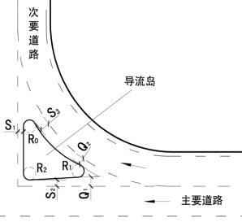

图6-6导流岛示意图

表6-7导流岛偏移距、内移距最小值

|  |  |  |  |  |  |
| --- | --- | --- | --- | --- | --- |
| 设计行车速度  （km/h） | 偏移距（m） | | | 内移距Q（m） | |
| S1 | S2 | S3 | Q1 | Q2 |
| 80 | 1 | 1 | 0.5 | 1.5 | 1 |
| 60 | 0.75 | 0.75 | 0.5 | 1 | 0.75 |
| ≤50 | 0.5 | 0.5 | 0.5 | 0.5 | 0.5 |

表6-8导流岛端部曲线半径最小值

|  |  |  |
| --- | --- | --- |
| R0（m） | R1（m） | R2（m） |
| 0.5 | 0.5~1 | 0.5~1.5 |

**6.3.7**导流岛各要素如图6-7，最小值可参考表6-8取值。

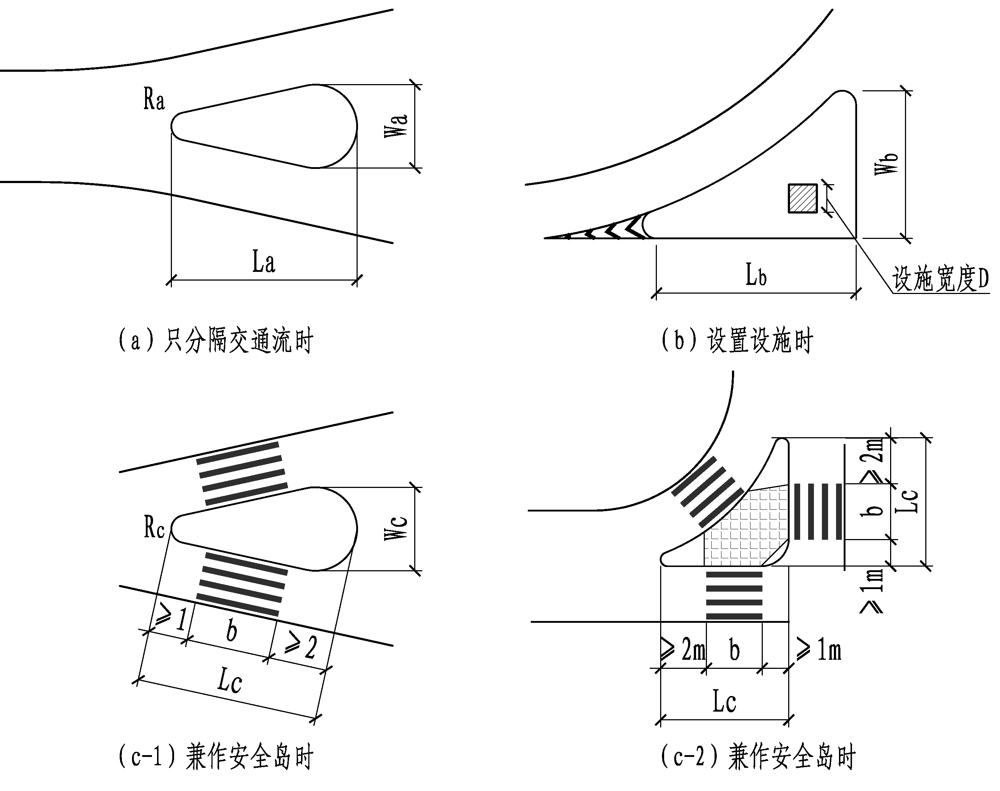

图6-7不同形式导流岛组成要素

表6-8导流岛各要素的最小值

|  |  |  |  |  |  |  |  |  |
| --- | --- | --- | --- | --- | --- | --- | --- | --- |
| 图示 | （a） | | | （b） | | （c） | | |
| 要素 | Wa | La | Ra | Wb | Lb | Wc | Lc | Rc |
| 最小值（m） | 1.5 | 5 | 0.5 | 2 | D+3 | D+1.5 | b+3 | 0.5 |

**6.3.8**隔离带属于带状交通岛。作分隔交通用的隔离带宽度一般可为1.0~7.0m，窄于1.0m时宜采用隔离护栏，组织车辆调头候驶的隔离带宽度应大于7.0m(结合灯控设置的调头侯驶的分隔带宽度可不受此限制)。

**6.3.9**当交通岛上需安装防撞柱、阻车桩等设施时，要保证设施的基座边缘离交通岛边缘的距离不小于0.5m，防撞柱、阻车桩等设施的净间距应不小于0.9m，宜为1.2m-1.5m。

**条文说明**：交叉口范围过大时，车辆在交叉口内的行驶轨迹容易分散，不利于交通安全，一般采用布设交通岛来规范车辆的行驶轨迹;但在范围并不过大的交叉口内布设交通岛之后，又会使车辆行驶受到过份约束，特别是在兼有大量自行车过街的交叉口，不利于交通畅通。本条目的即为规范合理布设交通岛，使之既能改善交通安全又能不影响交通畅通，且能改善行人过街安全。

交通岛可先用标线画出，实施一阶段后可按实际车流行驶轨迹作调整，再做成永久性的实体交通岛。划线交通岛指在交叉口以黄色或白色标线施画的交通岛;硬质（灰色〉铺装交通岛指以硬质建筑材料为主铺砌高于路面的交通岛;软质(绿色〉铺装交通岛指以植物（包括草皮、花卉、灌木、乔木）为主要材料铺设高于路面的交通岛;混合运用画线、灰色铺装、绿色铺装组合构成的交通岛为混合铺装交通岛。

**6.4****人行过街设施设置**

**6.4.1**人行过街设施一般分为人行横道、人行天桥及人行地道三种。城市快速路过街设施应采用立体过街方式，其他城市道路以平面过街方式为主，立体方式为辅，且应优先考虑人行地面过街，只有在平面过街方式不能满足交通需求时，才设置立体过街设施。

**6.4.2**人行过街设施布设应遵循下列原则：

1、应保证行人安全、便捷过街，同一交叉口的过街形式需协调统一；

2、人行过街设施的位置，应与交叉口周围公交站、轨道车站出入口、大型公共建筑等人流集散点紧密结合，并应在过街设施附近设置必要的交通引导设施和交通安全设施。

**6.4.3**人行立体过街设施设置需满足以下要求：

1、人行天桥或地道的梯道或坡道占用人行道宽度时，应局部扩宽人行道，保持人行道原有宽度；条件受限制时，应保证原有人行道40%的宽度，且不得小于3m。

2、当设置人行天桥和地道时，应符合《城市人行天桥和人行地道技术规范》CJJ69和《无障碍设计规范》GB50763的规定。

**6.4.4**人行过街横道的设置应遵循以下原则:

1、应设在车辆驾驶员容易看清楚的位置，尽可能靠近交叉口，与行人的自然流向一致，宜与车行道垂直，平行于路段人行道的延长线，并适当后退，无中央分隔带处人行横道后退距离宜取1m；有中央分隔带处人行横道端部后退1.0～2.0m（图6-8中A值）；在右转车辆容易与行人发生冲突的交叉口，后退距离宜取3~4m（图6-8中B值）。

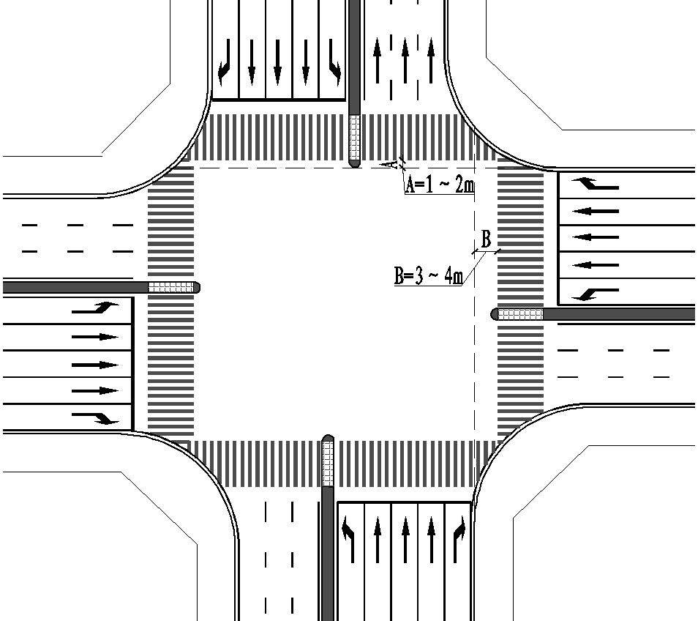

图6-8人行过街横道设置示意

2、当平面交叉口位于高架路下并设置人行横道时，桥墩不应遮挡人行视线，且应设置行人二次过街安全岛和专用信号灯。

3、环形交叉口的中心岛上不得设置人行道。人行横道宜设置在进出口道交通岛上游，

4、根据过街行人数量、人行横道通行能力、人行信号时间确定人行横道宽度；非信号控制人行横道宽度取3~5m；信号控制人行横道的宽度由信号时长确定，在缺乏行人流量数据时，可取3~6m。

5、主、次干道的人行过街横道宽度应不小于5m，支路应不小于3m，并以1m为宽度增减单位。

6、人行过街横道及与之衔接的人行道或交通岛交接处应设置缘石坡道，且不得有任何阻碍行人行走的障碍物。

7、交叉口信号控制行人过街等待时间不宜大于80秒，特殊条件下不应大于90秒；路段信号控制行人过街等待时间不宜大于60秒，特殊条件下不应大于70秒。

8、行人穿越城市主、次干道的流量较大而又不宜设置人行天桥或地道的交叉口，在机动车流平均饱和度主干道不小于0.7，次干道不小于0.5的情况下，可设行人过街专用相位，相位时长应根据过街行人所需过街时间而定。

9、交叉口相邻的两条人行过街横道线，宜设置成有重叠部分，如图6-9。相邻两条人行过街横道线中心线与人行道边缘交点的距离宜控制在3m左右。

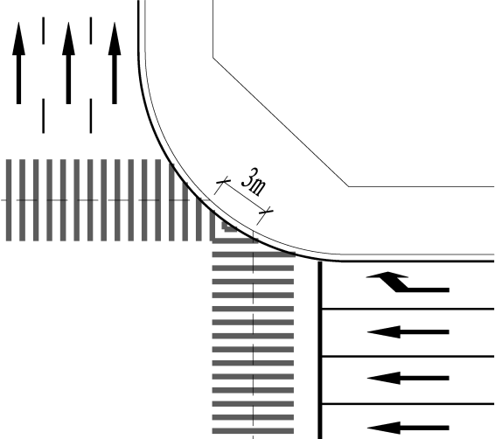

图6-9人行过街横道重叠部分示意

**6.4.5**人行过街安全岛

1、交叉口进出口机动车道大于或等于6条时或人行横道长度大于30m时，应设置人行过街安全岛。新建安全岛宽度不宜小于2m，困难情况下不应小于1.5m；改扩建、治理交叉口安全岛宽度不得小于1.5m。

**条文说明**：人行安全岛可有效增加行人穿行道路的安全性。设置安。设置全岛的人行横道，行人过街只需注意一侧交通即可，提高行人过街的效率和安全性。安全岛设置条件各方规定不同，现行国家标准《城市道路交通规划设计规范》GB50220规定超过4条机动车道设置安全岛，国家现行标准《城市道路设计规范》CJJ37认为机动车车道数大于或等于6条或人行横道长度大于30m时宜设安全岛，《城市道路交叉口规划规范》规定人行过街横道长度大于16m时（不包括非机动车道）应设安全岛。综合考虑我国城市道路交通情况，规定当路段或路口进出口机动车道大于或等于6条或人行横道长度大于30m时应设安全岛。

对于行人安全岛最小宽度有多种理解。国家现行标准《城市道路设计规范》CJJ37规定最小宽度为lm，《上海市城市干道人行过街设施规划设计导则》规定为不宜小于2m，《城镇道路工程技术标准》征求意见稿规定最小宽度为1.5m，美国佛蒙特州《行人自行车设施规划设计导则》认为2.4m〜3m宽为宜，不得小于1.8m。安全岛宽度除满足人流量需求外，还应满足无障碍通行需求，能容纳轮椅通过。综合考虑，行人安全岛宽度不宜小于2m，困难情况不应小于1.5m，其面积应与过街人流量相符。

2、无中央分隔带的道路，改扩建或治理交叉口时，可按下列方法设置人行过街安全岛：

1）人行横道设置在转角交通岛范围内的交叉口，可通过减窄交通岛宽度来设置安全岛，如图6-10。

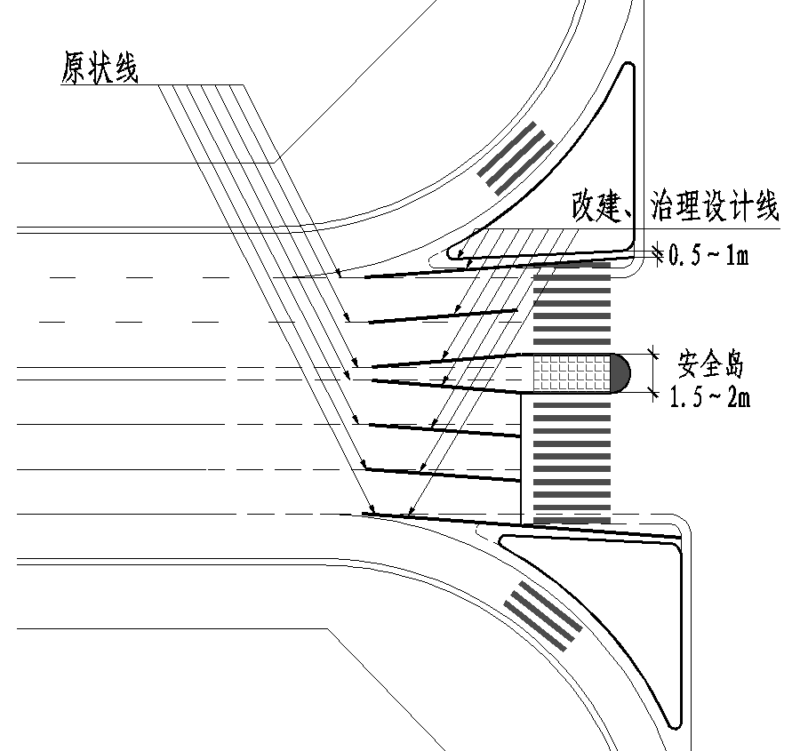

图6-10减窄交通岛增设安全岛示意图

（2）人行横道设置在交叉口转角曲线范围内的交叉口，可利用转角曲线范围内的扩展空间用作安全岛，如图6-11。

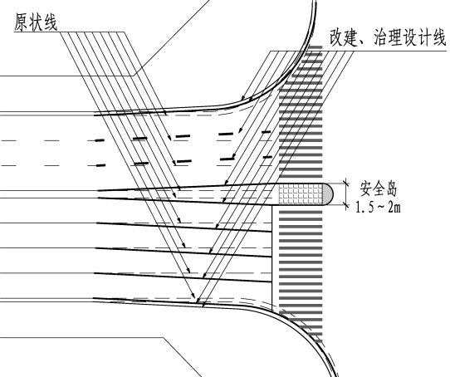

图6-11利用转角曲线扩展增设安全岛示意图

（3）人行横道设置在人行道直线段范围内的交叉口，当进、出口车道宽度尚有减窄的余地时，宜用减窄进、出口车道的宽度移作安全岛，如图6-12。

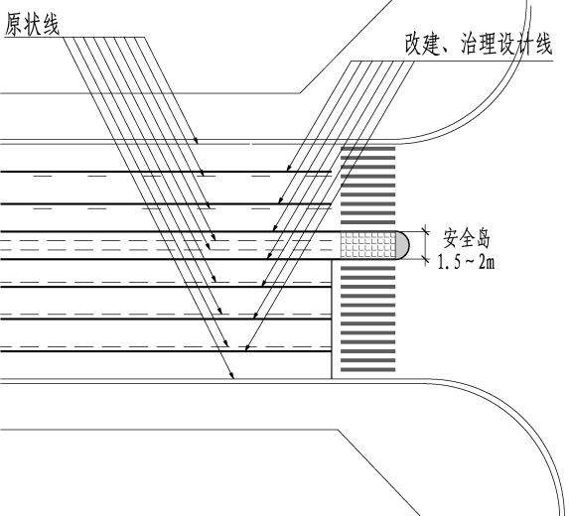

图6-12减窄进、出口车道宽度增设安全岛示意图

3、对于机动车道数较多，中央分隔带宽2m以上道路，可在中央分隔带设置人行过街横道。人行过街横道应设置在分隔带端部向后1~2m处，并在必要时增设行人专用信号。

4、条件受限而经分析需要时，可错开设置安全岛两侧的人行横道来增加安全岛的行人驻足面积。

**6.4.6**人行过街横道配套分隔设施设置应遵循以下原则：

1、安全岛及交通岛的端部宜设计成高出路面15cm的岛状结构，岛上应设置安全设施（如反光防撞柱、阻车桩等），防撞柱、阻车桩的净间距不应小于0.9m，宜为1.20m～1.50m。

2、人行横道两侧沿路缘石30~120m的距离内，宜设置人行护栏，或采用具有分隔作用的灌木等隔离设施，将行人与车辆在空间上分离；主干道取上限，支路取下限，次干道取中间值；如遇公交站，应断开站台部分。

3、人行道转角部分及安全岛四周除留有人行过街横道连接的开口外，均采用分隔设施将人、车隔离，确保交通安全。

4、信号灯管制路口，应施划人行横道标线，设置相应的人行信号灯。无信号灯管制及让行管制交叉口应施画人行横道标线，并设置注意行人的警告标志，并应在人行横道上游机动车道上施画人行横道预告标识线。

**6.4.7**在商业区道路交叉口、交通枢纽等人车密集地点，或道路两侧存在大量人流来往的大型建筑物，宜结合建筑物内部人行通道设置连续的立体过街设施，形成地下或空中人行连廊。

**6.4.8**人行天桥、人行地道的设置宜与公交车站相结合统一，间距宜小于50m。

**6.4.9**人行天桥、人行地道的出入口应与附近环境协调。出入口可与商场、文体场(馆)、地铁车站、办公建筑等大型人流集散点直接连通。

**6.5无障碍设施设置**

**6.5.1**城市道路平面交叉口应结合道路人行道提供连贯的无障碍通行流线，无障碍通行流线上的设施均不应妨碍行动障碍者的通行。

**6.5.2**城市道路交叉口、出入口、人行横道处等无障碍通道上有地面高差时，应设置缘石坡道。

**条文说明**：为保障行走受障者和视力残疾者方便、安全的过街，对交叉口范围内的行人过街设施及公交站设施必须设计无障碍通道，无障碍通道包括行走受障者通道、视力障碍者通道。根据GB55019-2021中条款增加出入口处应设置缘石坡道的要求。

**6.5.3**交叉口必须设置无障碍通道，且宜设置成三面坡形式。三面坡主要由残疾人车等候区、坡口、正面斜坡、两侧斜坡四部分组成；三面坡总宽度D、坡口宽度B、正向斜坡水平长度L、路缘石高度h。如图6-13。

**6.5.4**缘石坡道顶端人行道上应设置1.2m×1.2m坡度不超过2%的平整地带；

**6.5.5**三面坡坡口宽度B不小于1.2m；正向和侧向斜坡坡度不陡于1:12。

**6.5.6**全宽式单面坡缘石坡道的宽度应与人行道宽度相同，坡度不应陡于1:20

**6.5.7**其他形式的缘石坡道的坡口均不应小于1.50m，坡度不应陡于1:12。

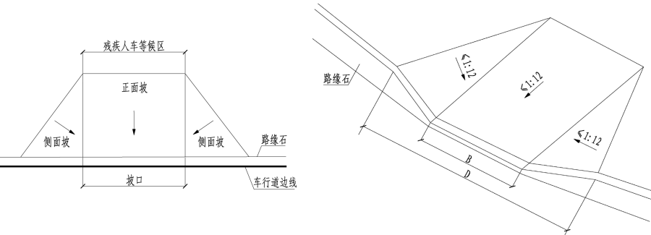

图6-13三面坡示意图

**6.5.8**三面坡设置应遵循以下原则：

1、三面坡的坡口宽度B应控制在人行过街横道宽度范围内。

2、若交叉口相邻两条人行过街横道线有重叠部分，则三面坡坡口端点为相邻两条人行过街横道线中心线与人行道边缘线交点，同时人行过街横道线交点离路缘石不小于1.2m,如图6-14。缘石坡道坡口与车行道之间应无高差。

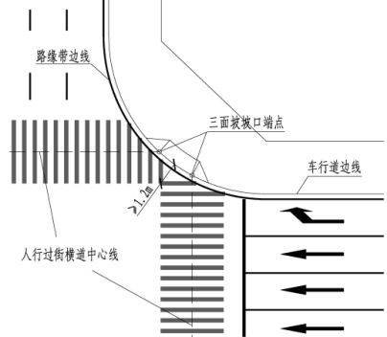

图6-14交叉口三面坡位置示意图（一）

3、若交叉口相邻两条人行过街横道线没有重叠部分，则三面坡坡口中点应为人行过街横道线中心线与人行道边缘线交点，如图6-15。

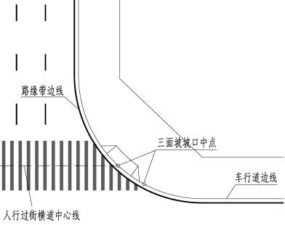

图6-15交叉口三面坡位置示意图（二）

**6.5.9**路缘石坡道的表面材料宜平整、粗糙；冰冻地区应考虑防滑。

**6.5.10**缘石坡道上下坡处不应设置雨水篦子，交叉口范围内的雨水口应设置在行人过街横道线与缘石坡道的上游，避免在缘石坡道处积水。

**6.6公交停靠站设置**

**6.6.1**交叉口附近设置公交停靠站应保证候车乘客的安全，方便乘客换乘、过街，降低对交叉口通行能力的影响，有利于公交车安全停靠、顺利进出。应根据公交线路走向、道路类别与所在交叉口交通状况，结合站点类别、规模与用地条件合理布置公交停靠站。

**6.6.2**交叉口附近设置的公交停靠站间的换乘距离，同向换乘不应大于50m，异向换乘不宜大于150m，交叉换乘不宜大于150m，特殊情况下不应大于250m。

**6.6.3**新建交叉口，公交停靠站应布置在交叉口出口道。

**6.6.4**改扩建交叉口，公交停靠站宜布置在交叉出口道；当下游条件受严格限制时，可将直行或右转线路的公交停靠站设在交叉口的进口道。

**6.6.5**新建、改扩建交叉口，公交停靠站应设置在平坡或者坡度不大于3%的坡道上，当地形条件受限制时，坡度不得大于4%，冰雪地区不应大于1.5%。如坡度超过上述最大值，须进行论证并做相应处理。

**6.6.6**公交停靠站设置在交叉口进口道时，离停车线的距离按如下原则确定：

1、进口道右侧有展宽增加的车道时，停车港应设置在该展宽车道之后不少于20m处，并将公交站台与展宽道做一体化设计；

2、当进口道右侧无展宽增加的车道时，公交停车港应在右侧车道最大排队长度再加20m。无交通资料时，公交停车港在主干路上距停止线不应小于80m，在次干路上不应小于60m，在支路上不应小于50m，且不影响交叉口运行。

**6.6.7**公交停靠站设置在交叉口出口道时，离开对向车流进口道停止线距离按如下原则确定：

1、当公交停车港设置在出口道，且出口道右侧有展宽增加车道时，公交停车港应设在展宽段向前不少于20m处；

2、当出口道右侧无展宽增加的车道时，公交停车港在主干路上距对向进口车道停止线不应小于50m，在次干路上不应小于40m，在支路上不应小于30m。

**条文说明**：公交停车港设置在出口道时，其位置不应影响交叉口出口道的社会车辆正常加速及变换车道。由于不同等级道路上的交通流量不尽相同，因此需要根据不同道路等级确定其与交叉口之间的距离。

在设置港湾式停车港时，为了避免形成交通瓶颈，应将停车港与展宽车道作一体化设计。停车港减速段可不作考虑，只需预留加速段的位置，因此站台应该位于展宽车道终点上游至少20m处。

**6.6.8**公交停靠站按几何形状可分为港湾式和划线式两类。停靠站台的布置方式选择原则如下：

1、城市主干路应采用港湾式公交停车港；次干路、支路宜采用港湾式公交停车港，当条件受限时可采用划线式停车港。

2、新建交叉口，干道上的公交停靠站应拓宽道路红线设置，改扩建交叉口条件受限时可压缩人行道设置公交停靠站，人行道的剩余宽度应满足行人交通正常通行所需的宽度，最小宽度不应小于3m。

**6.6.9**公交停靠站布置方式应按如下原则确定：

1、港湾式公交停靠站长度，由减速段长度、候车站台长度、加速段长度组成，如图6-16，各部分长度应按表6-9取值。

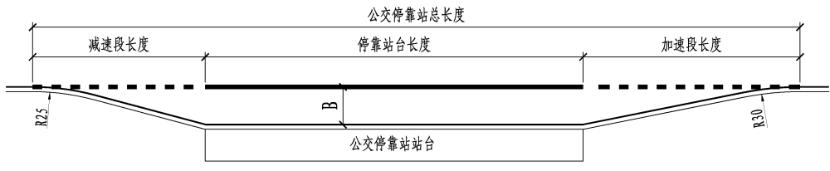

图6-16港湾式公交停靠站示意图

表6-9交叉口港湾式停靠站各部分尺寸

|  |  |  |  |  |
| --- | --- | --- | --- | --- |
| 道路设计速度速度（km/h） | 60 | 50 | 40 | 30 |
| 交叉口设计速度速度（km/h） | 30 | 25 | 20 | 15 |
| 减速段长度（m） | 20 | 15 | 10 | 10 |
| 停靠站台长度最小值 | 30 | 30 | 30 | 15 |
| 加速段长度 | 25 | 20 | 15 | 10 |
| 公交停靠站最小总长度 | 75 | 65 | 55 | 35 |

2、站台长度最多不应超过同时停靠4辆公交车的长度，否则须考虑分开设置为双站，双站间距不应小于25m，以减少上下游公交车进出停靠站的相互影响。

3、公交车停靠的站台长度可按表6-10确定。

表6-10多辆公交车停靠站台长度

|  |  |  |  |  |
| --- | --- | --- | --- | --- |
| 同时停靠的公交车辆数 | 1 | 2 | 3 | 4 |
| 公交停靠站站台长度（m） | 15 | 30 | 45 | 60 |

**条文说明**：公交停靠站站台长度可按下式计算：

Lw=n(Lb+2.5)

式中：Lw——公交停靠站站台长度；

n——公交停靠站同时停靠的公交车辆数；

Lb——公交车辆长度。

**条文说明**：重庆市普通公交车长度不超过12米，重庆市基本无饺链车，为有效控制公交停车港的长度，取公交车停车长度为15m。经过实际调查，确定公交停车港仅停靠小型巴士时，站台尺寸应根据小型巴士停靠数量和车型尺寸进行计算。最小长度应满足两辆车同时停靠的要求。车辆长度根据站点实际停靠最大车型计算。结合重庆市公交轨道接驳换乘和最后一公里出行的需求，补充社区小型巴士专用停车港的设计，以便在旧城改造中同步完善居民出行设施。

4、公交停靠站候车站台高度宜取15~20cm；站台宽度不应小于2.0m，改扩建及治理交叉口条件受限时不应小于1.5m。

5、新建交叉口，港湾式公交停靠站车道宽度应为3.5m，改扩建及治理交叉口条件受限时，不应小于3.0m。交通性主干道可在公交车道与相邻车道之间设置隔离带，服务性主干道、次干道和支路需在公交车道与相邻车道之间设置专用标线。

**6.6.10**交叉口附近立交桥匝道出入口段不宜设置公交停靠站。桥梁、隧道端头100m范围内不宜设置公交停靠站。

**6.6.11**当交叉口处有轨道交通车站人行出入口时，公交车站的设置应考虑轨道交通与地面公交换乘需要。

**6.6.12**公交停靠站区域内，距离路缘石0.6米之内，不宜设置任何阻挡物，避免与公交车后视镜相撞。

**6.7交通管理设施**

**6.7.1**为提高城市道路交通管理和服务水平，交叉口宜设置交通监控系统，交通管理设施等级分为Ⅰ、Ⅱ、Ⅲ三个等级，各级管理设施等级与适用范围应符合表7-1的规定。

图7-1交通管理设施等级与适用范围

|  |  |  |  |
| --- | --- | --- | --- |
| 相交道路等级  道路等级 | 主干道 | 次干道 | 支路 |
|
| 主干道 | Ⅰ | Ⅰ | Ⅲ |
| 次干道 | Ⅰ | Ⅱ | Ⅲ |
| 支路 | Ⅲ | Ⅲ | - |

**6.7.2**当平面交叉口交通安全和管理设施等级为Ⅰ级时，应配置完善的信息采集、交通监控、电子警察、信息处理及发布等智能设施。信号灯宜采用感应控制以或自适应控制；平面交叉口形成路网的区域，可采用线控和区域控制。

**6.7.3**当平面交叉口交通安全和管理设施等级为Ⅱ级时，应设置交通监控、电子警察和信号控制设施。信号灯可采用定时控制、感应控制以、自适应控制。

**6.7.4**当平面交叉口交通安全和管理设施等级为Ⅲ级时，可视交通情况设置信号灯等设施。

**6.7.5**交通信号机、交通监控、交通信息诱导装置以及交通信息采集设施等电器设备应有可靠的防雷和接地措施。

**6.7.6**交通信号灯及交通监控设施的供电线路宜采用就近公用变压器。

**6.7.7**设置有交通监控和信号灯控制的平面交叉口，横穿道路的管道、结构物上的监控外场设施基础和管道应与土建工程同步实施。

# 本规程用词说明

**1** 为了便于在执行本规程条文时区别对待，对要求严格程度不同的用词说明如下：

**1**）表示很严格，非这样做不可的：

正面词采用“必须”，反面词采用“严禁”；

**2**）表示严格，在正常情况下均应这样做的：

正面词采用“应”，反面词采用“不应”或“不得”；

**3**）表示允许稍有选择，在条件许可时首先应这样做的：

正面词采用“宜”，反面词采用“不宜”；

**4**）表示有选择，在一定条件下可以这样做的：采用“可”。

**2** 规程中指明应按其他有关标准执行时，写法为：“应符合……的规定（或要求）”或“应按……执行”。

# 引用标准名录

1. 《城市综合交通体系规划标准》GB/T 51328
2. 《城市道路工程设计规范》CJJ37
3. 《无障碍设计规范》GB50763
4. 《城市道路路线设计规范》CJJ 193
5. 《城市道路交通工程项目规范》GB 55011
6. 《城市道路交通设施设计规范》GB50688
7. 《道路交通标志和标线》GB5768
8. 《城市道路交叉口规划规范》GB50647
9. 《城市道路交叉口设计规程》CJJ152
10. 《建筑与市政工程无障碍通用规范》GB 55019
11. 《民用建筑设计统一标准》GB50352
12. 《城市人行天桥与人行地道技术规范》CJJ69
13. 《城市道路照明设计标准》CJJ45
14. 《重庆市城市道路交通规划及路线设计规范》DBJ-064
15. 《重庆市城市规划管理技术规定2018》
16. 重庆市《城市道路人行过街设施设计标准》DBJ50/T-278
17. 北京市《城市道路平面交叉口红线展宽和切角规划设计规范》DB11/T 1814
18. 深圳市《无障碍设计标准》SJG 103
19. 《AASHTO—A Policy on Geometric Design of Highways and Streets》
20. 《Florida Intersection Design Guide》
21. 《Texas Urban Intersection Design Guide》